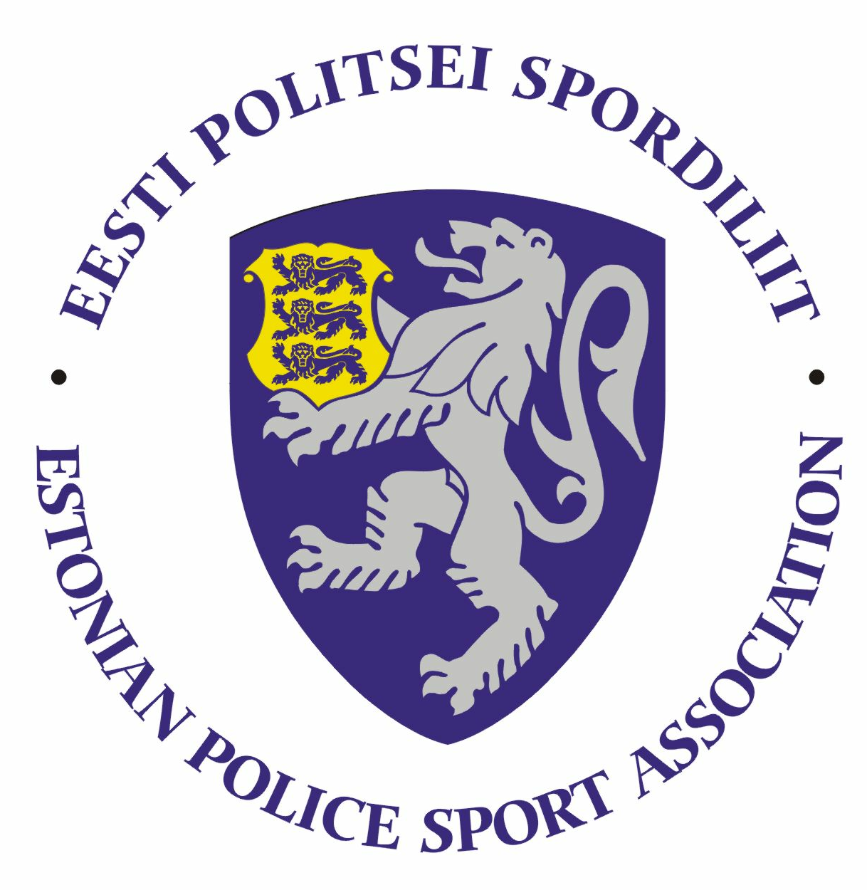

2020.a Politsei- ja Piirivalveameti krossijooksu meistrivõistluste

JUHEND

I Eesmärk ja ülesanded
- populariseerida sporti ja liikumist PPA inimeste hulgas;
- selgitada välja parimad politsei 3000m krossijooksjad;

II Aeg ja koht

Võistlus toimub 02.10.2020 Jõulumäel, Leina küla, Häädemeeste vald. Võistluste start ja finiš asub Jõulumäe tervisespordikeskuses.

III. Võistlusklassid

1) võistlusklass D21 (sünd hiljem kui 1986)
2) võistlusklass D35 (sünd 1985–1976)
3) võistlusklass D45 (sünd 1975 ja varem)
4) võistlusklass H21 (sünd hiljem kui 1986)
5) võistlusklass H35 (sünd 1985-1976)
6) võistlusklass H45 (sünd 1975 ja varem)

Kõik vanuseklassid läbivad 2x1,5km ringi.

IV. Ajakava:

10.00–11.00 võistluste mandaat ja kogunemine
11.30 Meeste ühisstart
12.15 Naiste ühisstart
~13.15 – autasustamine

*korraldajatele jäetakse õigus teha muudatusi ajakavas (sõltuvalt osalejate arvust)

V. Osavõtjad
Võistlustel võivad osaleda politseiametnikud, politseiasutustes täis- ja osalise tööajaga töötavad teenistujad, kaitsepolitseiametnikud, pensionile läinud politseiametnikud ja teenistujad, Sisekaitseakadeemia politsei- ja piirivalvekolledži teenistujad ja kadetid ning abipolitseinikud.

VI. Registreerumine
Nimeline registreerimine koos sünniaastaga teha oma piirkonna sporditegevuse koordinaatoritele hiljemalt 25. septembriks 2020a. Registreerimisega kinnitab osaleja, et on tutvunud käesoleva võistlusjuhendiga, järgib COVID-19 leviku tõkestamiseks kehtestatud Vabariigi Valitsuse korraldusi, Kultuuriministeeriumi juhendeid ning Terviseameti soovitusi.

Lõuna prefektuur – Ulvi Jukk
Ida prefektuur – Taavi Toomel
Põhja regioon (Põhja prefektuur, PPA) – Triin Sarapuu
Lääne prefektuur – Rein Künnap

VII. Autasustamine
Autasustatakse iga võistlusklassi kolme paremat sportlast medali ja võimaluse korral meenega.

VIII. Võistluste majandamine
Võistluste korraldamise ja läbiviimisega seotud kulud kannab Eesti Politsei Spordiliit. Võistlejate lähetamisega seotud kulud võistlusele kannab lähetav politseiasutus.

IX. Info

Võistlusi viib läbi Eesti Politsei Spordiliit koostöös Jõulumäe Tervisespordikeskusega.
Võistluste peakohtunik Eido Tasalain.

